**宿舍卫生值日管理系统**

技术文档

组 别： 1-10

成 员： 展家慧、党娜、路宽宽、马英梅

2019年 4月16日

目 录

**第1章 背景与意义** **1**

1.1 立项背景 1

1.2 系统的开发意义 2

1.3 拟定的开发环境与开发计划 2

1.4 小组成员的项目角色分工 3

**第2章 需求分析** **5**

**表2-1 查询统计功能需求表** **5**

**图2-1 学院级用例图** **6**

**图2-2 系统级用例图** **7**

**图2-3 宿舍卫生值日管理系统业务流程图** **8**

**1. 用E-R图表示宿舍卫生值日管理的概念模型如图2-4：** **9**

**图2-4 宿舍卫生值日管理系统** **9**

**E-R图** **9**

**第3章 系统设计** **11**

3.1数据表的结构设计 11

**S表** **11**

**SI表** **11**

**CS表** **11**

**CSI表** **12**

**ID表** **12**

**R表** **12**

3.2其他数据对象的设计 12

3.3核心的sql语句 13

**第4章 系统实现 1****4**

4.1重要的代码功能 11

4.2系统集成要素 11

4.3测试方案与测试案例 11

4.4核心功能的使用说明 11

**第5章 总结与展望 1****4**

5.1 系统特点与缺陷 1

5.2 小组成员的贡献与收获 1

5.3 下一步学习与展望 1

# 第1章 背景与意义

* 1. 立项背景

在我们山东师范大学，每个人都有一个很重要的评测标准：评测卫生（还包括纪律、出勤、获奖等）的日常分数和表现情况，那就是我们的“德育分”。并且德育分这一标准在我们的学校里有着很重要的地位，甚至还参与进了期末成绩，党员评选，奖学金评选乃至班委等职务的评测标准，对我们每个学生来说都是非常在意和想要随时可以方便地查阅与计算的，但是在我们学校这一评测标准的系统还没有很完善，很多同学在很长的一学期中有时会马虎大意，忘记自己扣分得分的情况，而且学期末还要自己进行德育分的计算，平时德育分的告知和记录，这些数据有一部分是电子档案的形式存在，有一部分却是“德育分条”“扣分条”这样的手记方法，漏加分扣分的情况还是存在的并且不在少数，其中卫生这一方面在整个学期的德育分中占比是很大的，是最重要的一环之一，卫生检查涉及到很多方面，包括周目，负责某个日期值日同学的床号、姓名、班级，以及今天检查卫生的负责同学的信息等，还有最重视的分数情况，都是同学们非常关心的部分。

在现今网络技术不断更新换代，特别是我们计算机系的学生，想要以一种更为集合，丰富的个人信息存在的形式，更便于查找的方式来重新组织平时里的德育分成绩，在想查找成绩的时候可以看到总分，扣分情况和扣分情况的详情，精确到每一个负责每一部分的人，避免手记带来的不确定性和可能产生的矛盾，能够更清晰和简洁地看到，更迅速快捷地找到想看的信息，方便德育分的管理。

此外，我们的值日问题也将在这个项目中有更好的查阅途径，这一问题包括平时经常需要翻阅去找的：比如今天是第几周，是第几周的星期几，该由床号是几的同学负责今天的值日，今天的卫生情况，几号床的谁扣了分，扣了多少分，是哪位卫生部的负责同学因为什么理由扣的分，都是我们非常在意的东西，这些也将在项目中体现出来。

以上，对于现存的德育分计算系统、值日查询系统有的不足之处我们想要通过这个项目进行补充和完善，将值日的责任精确到人，分数计算也更加确切，制作能方便同学，有实际意义的项目。

* 1. 系统的开发意义

本项本项目立意于解决各大高校、中学对学生进行卫生规范检查、纪律规范检查时，手工的记录成绩与通报成绩到院系与个人所造成的不方便与时间空间上的浪费。

其主要意义有如下三点：

1. **解决卫生检查时由于人员安排的不明确所造成的误扣分与通报情况**

由于各大高校、中学进行卫生等宿舍行为规范检查时，没有相应的人员负责安排情况表，并且人员有变动时也无法做到时常更新，本项目在此立意上，力求解决人员安排不明确，人员所在宿舍无法及时更新，从而导致的误扣分与误通报和批评情况。

1. **解决卫生检查时各种原因导致的扣分无法下发到各宿舍各人员从而导致问题得不到及时解决的情况**

目前所了解到。，本学校的卫生检查扣分的原因与记录情况都是通过手工记录到纸张上，最后汇总到计算机上，第一步受纸本纸张和技术的限制，常常出现被扣分宿舍，无法了解到自本宿舍的扣分原因，从而需要浪费人员和时间进行核实，并且经常因为得不到确切的核实而引起不必要的争执。本系统会随时更新各种原因导致的扣分与相应宿舍号，并且做到扣分到某个程度下发个人通知的功能。解决不必要的麻烦与人员的争执。

1. **解决日常查询历史成绩的不便**

目前受到技术的限制，大部分人只能就近查询到本周的卫生成绩，本项目数据库收录历史成绩及分数情况与扣分明细，登录本系统后即可查看自己所在宿舍的历史成绩扣分明细，避免了查询成绩时的不便。

* 1. 拟定的开发环境与开发计划

开发环境：

MySQL 8.0

开发计划：

从2019年度第一学期第9个教学周开始，拟开发时间总共6个周，具体计划如下：

|  |  |
| --- | --- |
| 时间 | 开发计划 |
| 第9周 | 确定开发主题；明确需求；做好团队分工；制定开发计划； |
| 第10周 | 确定基本表结构；明确表的实体、属性、联系；作出E-R图；初步构想出基本表的框架 |
| 第11周 | 对基本表进行完善；使用SQL语句完成基本表的构建 |
| 第12周 | 搜集所需的数据并将数据插入 |
| 第13周 | 完成系统基本功能；基本形成技术文档 |
| 第14周 | 完善系统；对其进行测试；完成技术文档 |

实际开发过程中，进度可以根据实际情况进行适当的调整。

* 1. 小组成员的项目角色分工

1-10组项目角色分工

|  |  |  |  |
| --- | --- | --- | --- |
| 小组成员 | 角色 | 需完成的工作 | 在本项目中具体负责的工作 |
| 展家慧 | 数据库管理员 | * 决定数据库中的信息内容和结构 * 决定数据库的存储结构和存取策略 * 定义数据的安全性要求和完整性约束条件 * 监控数据库的使用和运行 * 数据库的改进和重组重构 | * 明确系统的主题 * 调整开发进度 * 技术文档的合并 |
| 党娜 | 系统分析员 | * 系统分析员负责应用系统的需求分析和规范说明。 * 需要和用户及DBA相结合，确定系统的硬件软件配置，并参与数据库系统的概要设计。 | * 对项目背景做调查 * 确定最终用户的需求 * 技术文档编写 |
| 路宽宽 | 数据库设计员 | * 负责数据库中数据的确定、数据库各级模式的设计。 * 参加用户需求调查和系统分析，然后进行数据库设计。 | * 对系统的开发进度及需求完成情况做把握 * 数据库最终改进 * 技术文档编写 |
| 马英梅 | 应用程序员 | * 应用程序员负责设计和编写应用系统的程序模块，并进行安装和调试。 | * 编写程序并调试 * 系统测试 * 技术文档编写 |

实际开发过程中并不拘泥于此分工，同一个工作可能会由所有成员共同完成。（例如每个人都会参与程序的编写等）

# 第2章 需求分析

* 1. 学生宿舍检查系统功能需求

**1.学生管理功能需求** 学生有学号、姓名、所在专业、年级、所在宿舍楼号、宿舍号、值日时间信息。主要业务需求及规则如下：  
(1)学生可凭借学号查询到自己当日是否需要值日以及自己当值日期。  
(2)学生可凭借学号查询自己当日值日的达标情况。  
(3)学生可凭借自己的学号查询到本周累计达标次数与不达标次数。  
(4)达标次数累计到4次以上为学生颁发文明奖。不达标次数累计4次以上学院下发通报并自行到导员办公室反省。  
**2.值日管理功能需求** 该系统登记每个学生每周的值日安排以及检察人员检查时间、所查宿舍号的信息。检察人员检查完成后，查询所查宿舍当日值日学生，并通过学生的学号为其标记该学生此次值日情况是否达标。并在每周所有检查结束后，统计每个学生本周的达标次数和不达标次数。将其下发至学院做出相应的奖惩。  
**3.检查人员管理功能需求** 检查人员有学号、所查宿舍楼号舍号、检查时间的信息。主要业务需求及规则如下：  
(1)检查人员可以根据自己检查时间与宿舍楼号舍号查询负责当日值日的学生。  
(2)检查人员查到当值学生后可为其标记是否达标。  
**4.各类查询统计功能需求**

根据用户类别，列查询统计功能需求如表2-1：

**表2-1 查询统计功能需求表**

|  |  |
| --- | --- |
| 人员类别 | 信息服务需求 |
| 辅导员 | 各个宿舍的累积达标次数查询，不达标及达标次数为四次以上的学生的学号查询 |
| 检查人员 | 检查时间，所要查的宿舍号以及负责当日值日学生的学号查询 |
| 学生 | 自己的值日时间，自己值日是否达标以及达标与不达标的次数查询 |

学院级用例图如图2-1所示。



**图2-1 学院级用例图**

系统级用例图如图2-2所示。学生通过系统查询该日是否为本人值日；卫生检查人员输入该日某宿舍卫生检查是否达标，系统会自动将检查情况扩展为达标次数并生成整体卫生情况；导员可以对整体卫生情概况进行查询。



**图2-2 系统级用例图**

宿舍卫生值日管理系统业务流程图，如图2-3所示。



**图2-3 宿舍卫生值日管理系统业务流程图**

* 1. 学生宿舍检查系统非功能性需求概述  
     **1.实时性。**要求整个系统对业务实现秒级响应。 **2.交互性。**丰富友好的人机界面。 **3.安全性。**保证数据存储和传输的安全，及时进行数据库备份。 **4.稳定性。**保证整个硬软件系统的长期稳定运行。
  2. 用E-R图表示宿舍卫生值日管理的概念模型

1. 用E-R图表示宿舍卫生值日管理的概念模型如图2-4：

**图2-4 宿舍卫生值日管理系统**

**E-R图**

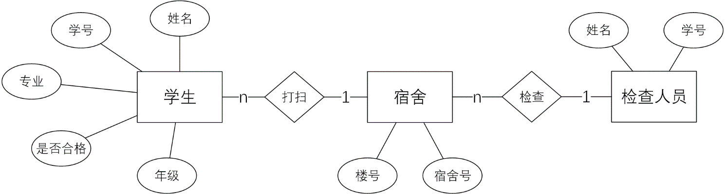

宿舍卫生值日管理涉及以下几个实体：

* 学生：属性有学号、姓名、专业、年级、是否合格；
* 宿舍：属性有楼号、宿舍号；
* 检察人员:属性有姓名、学号；

这些实体之间的联系如下：

(1) 一个宿舍有多个学生打扫，一个学生只能打扫一个宿舍，因此宿舍和学生之间是一对多的联系。

(2) 一个检察人员能检查多个宿舍，一个宿舍只能由一个检查人员检查，因此检查人员和宿舍之间是一对多的联系。

# 第3章 系统设计

* 1. 数据表的结构设计

1. E-R图向关系模型的转换

①此为学生实体对应的关系模式：该关系模式包含了联系“打扫”所对应的关系模式。

学生（学号，姓名，年级，专业，楼号宿舍号）

②此为检察人员实体对应的关系模式：该关系模式包含了联系“检查”所对应的关系模式。

检查人员（学号，检查时间，楼号，宿舍号）

③此为宿舍实体对应的关系模式：宿舍（楼号，宿舍号，达标次数）

1. 数据表

初始数据表：

|  |  |  |  |  |  |
| --- | --- | --- | --- | --- | --- |
| SNO | SN | FN | DORM | DATE | LEADER |
| 201711030302 | 杜海洋 | 18 | 430 | 第1周星期1 | 是 |
| 201711030302 | 杜海洋 | 18 | 430 | 第13周星期1 | 是 |
| 201711030302 | 杜海洋 | 18 | 430 | 第2周星期5 | 是 |
| 201711030302 | 杜海洋 | 18 | 430 | 第14周星期5 | 是 |
| ……… | ……… | ……… | ……… | ……… | ……… |
| 201711030306 | 姜远昊 | 18 | 430 | 第2周星期1 | 否 |
| 201711030306 | 姜远昊 | 18 | 430 | 第4周星期4 | 否 |
| 201711030306 | 姜远昊 | 18 | 430 | 第18周星期2 | 否 |
| 201711030306 | 姜远昊 | 18 | 430 | 第5周星期3 | 否 |
| ……… | ……… | ……… | ……… | ……… | ……… |
| 201711030337 | 代琦 | 8 | 302 | 第1周星期1 | 是 |
| 201711030337 | 代琦 | 8 | 302 | 第2周星期1 | 是 |
| 201711030337 | 代琦 | 8 | 302 | 第3周星期1 | 是 |
| ……… | ……… | ……… | ……… | ……… | ……… |
| 201711030330 | 张新宇 | 8 | 430 | 第1周星期4 | 否 |
| 201711030330 | 张新宇 | 8 | 430 | 第3周星期2 | 否 |
| ……… | ……… | ……… | ……… | ……… | ……… |
| 201711030303 | 肖雪松 | 18 | 432 | 第2周星期3 | 否 |
| 201711030303 | 肖雪松 | 18 | 432 | 第15周星期1 | 否 |
| ……… | ……… | ……… | ……… | ……… | ……… |

为了减少数据冗余，将上表拆分成两个表：

S表

|  |  |  |  |  |
| --- | --- | --- | --- | --- |
| SNO | SN | FN | DORM | LEADER |
| 201711030302 | 杜海洋 | 18 | 430 | 是 |
| 201711030306 | 姜远昊 | 18 | 430 | 否 |
| 201711030337 | 代琦 | 8 | 302 | 是 |
| 201711030330 | 张新宇 | 8 | 430 | 否 |
| 201711030303 | 肖雪松 | 18 | 432 | 否 |
| ……… | ……… | ……… | ……… | ……… |

SI表

|  |  |  |
| --- | --- | --- |
| SNO | WEEK | DAY |
| 201711030302 | 1 | 1 |
| 201711030302 | 13 | 1 |
| 201711030302 | 2 | 5 |
| 201711030302 | 14 | 5 |
| ……… | ……… |  |
| 201711030306 | 2 | 1 |
| 201711030306 | 4 | 4 |
| 201711030306 | 18 | 2 |
| 201711030306 | 5 | 3 |
| ……… | ……… |  |
| 201711030337 | 1 | 1 |
| 201711030337 | 2 | 1 |
| 201711030337 | 3 | 1 |
| ……… | ……… |  |
| 201711030330 | 1 | 4 |
| 201711030330 | 3 | 2 |
| ……… | ……… |  |
| 201711030303 | 2 | 3 |
| 201711030303 | 15 | 1 |
| ……… | ……… |  |

CSI表

|  |  |  |  |  |
| --- | --- | --- | --- | --- |
| SNO | WEEK | DAY | FN | DORM |
| 201711030302 | 1 | 1 | 18 | 430 |
| 201711030306 | 2 | 1 | 18 | 430 |
| 201711030337 | 1 | 1 | 8 | 302 |
| 201711030330 | 1 | 4 | 8 | 430 |
| 201711030303 | 2 | 3 | 18 | 432 |

ID表

|  |  |  |
| --- | --- | --- |
| SNO | PASS | CLASS |
| 201711010148 | 1357911 | 学生 |
| 201711010149 | 9988776 | 学生 |
| 201711010134 | 1234563 | 检察人员 |
| 201711010123 | 9876541 | 检察人员 |
| 201711010112 | 3344667 | 学生 |
| 201711010121 | 4567890 | 检察人员 |
| 201711010126 | 1089374 | 导员 |

R表

|  |  |  |  |  |
| --- | --- | --- | --- | --- |
| FN | DORM | RT | UNRT | SEX |
| 18 | 430 | 4 | 2 | 男 |
| 18 | 432 | 4 | 1 | 男 |
| 18 | 434 | 6 | 2 | 男 |
| 8 | 302 | 8 | 0 | 男 |
| 8 | 306 | 4 | 1 | 男 |
| 18 | 436 | 4 | 2 | 男 |
| 8 | 304 | 6 | 1 | 男 |

3.以表格的形式表现字段类型说明

**S表**

|  |  |  |  |
| --- | --- | --- | --- |
| **字段名称** | **字段含义** | **字段类型** | **备注** |
| SNO | 学号 | CHAR(12) | 主键约束 |
| SN | 姓名 | CHAR(10) | 非空约束 |
| FN | 楼号 | INT | 非空约束 |
| DORM | 宿舍号 | INT | 非空约束 |

**SI表**

|  |  |  |  |
| --- | --- | --- | --- |
| **字段名称** | **字段含义** | **字段类型** | **备注** |
| SNO | 学号 | CHAR(12) | 主键约束 |
| WEEK | 值日周 | CHAR(3) | 非空约束 |
| DAY | 值日天 | CHAR(3) | 非空约束 |

**CS表**

|  |  |  |  |
| --- | --- | --- | --- |
| **字段名称** | **字段含义** | **字段类型** | **备注** |
| CSNO | 检察人员学号 | char(12) | 主键约束 |
| CDORM | 检查宿舍号 | int | 非空约束 |

**CSI表**

|  |  |  |  |
| --- | --- | --- | --- |
| **字段名称** | **字段含义** | **字段类型** | **备注** |
| CSNO | 检查人员学号 | char(12) | 主键约束 |
| CWEEK | 检查周 | char(3) | 非空约束 |
| CDAY | 检查天 | char(3) | 非空约束 |

**ID表**

|  |  |  |  |
| --- | --- | --- | --- |
| **字段名称** | **字段含义** | **字段类型** | **备注** |
| ID | 学号（账号） | CHAR(12) | 主键约束 |
| PASS | 密码 | VARCHAR(10) | 非空约束、检查约束 |
| CLASS | 用户类别 | CHAR(3) | 非空约束 |

**R表**

|  |  |  |  |
| --- | --- | --- | --- |
| **字段记录** | **字段含义** | **字段类型** | **备注** |
| FN | 楼号 | INT | 非空约束 |
| DORM | 宿舍号 | INT | 主键约束 |
| RT | 累计达标次数 | INT |  |
| UNRT | 累计未达标次数 | INT |  |
| SEX | 性别 | CHAR(1) | 非空约束 |

* 1. 其它数据对象的设计

建立不同楼别学生的视图（例如：建立19号宿舍学生的视图）：

CREATE VIEW FN_S

AS

SELECT SNO,SN,DORM

FROM S

WHERE FN=19

WITH CHECK OPTION

* 1. 核心的sql语句

1. 学生从值日表中查询自己值日日期的语句

SELECT WEEK,DAY

FROM CSI

WHERE Sno LIKE“学号”

1. 检察人员插入自己检查情况的语句

①

INSERT

INTO CS

VALUES(“检查学号”，“检查宿舍号”)

②

INSERT

INTO CSI

VALUES(“检察人员学号”，“检查周”，“检查天”)

1. 学生通过宿舍、楼号查询历史成绩的语句

SELECT RT UNRT

FROM R

WHERE FN=“楼号”AND DORM=“宿舍号”

1. 建立不同楼别学生的视图（例如：建立19号宿舍学生的视图）：

CREATE VIEW FN_S

AS

SELECT SNO,SN,DORM

FROM S

WHERE FN=19

WITH CHECK OPTION

# 第4章 系统开发

## 重要的代码功能

系统目录结构：

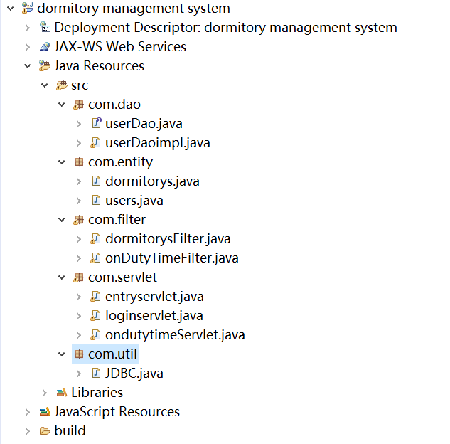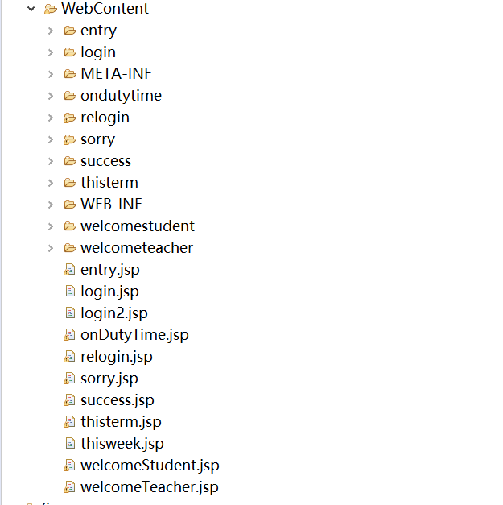

1. com.dao包主要实现了系统的接口类等；
2. com.entity主要实现了users类和dormitorys类；
3. com.filter和com.servlet主要实现了录入检查情况和查询当值时间、登陆等；
4. com.util实现了JDBC的数据库连接；
5. 前端代码量较大，主要使用HTML和CSS实现，在此不详细赘述。

## 系统集成要素

1. 用户行业知识  
   　　要求对用户所需产品的组织结构、现状、发展，有较好的理解和掌握。
2. 应用系统模式和技术解决方案  
   　　以系统的高度为客户需求提供应用的系统模式，以及实现该系统模式的具体技术解决方案和运作方案，即为用户提供一个全面的系统解决方案。

## 测试方案与测试用例

1. 测试方案：

在tomcat服务器环境下，把数据导进mysql，浏览器输入url，进行实地的登录操作模拟主程序或者调用功能模块的演示，来测试系统可用性，安全性，兼容性等性能。检验是否满足规定的需求或弄清预期结果与实际结果之间的差别。通过静态测试方式对软件代码进行静态分析测验，通过动态测试检测软件运行中出现的问题，比如动态行为是否缺失、软件运行效果是否良好。进行动态测试时软件为运转状态，从而发现软件缺陷，进而对此类缺陷进行修复。当软件进行操作时会向被测模块传递数据，从这些数据的反馈收到相应的测试信息。

1. 测试用例
2. 登录功能测试用例

进入卫生值日管理系统，输入用户名和密码，根据不同的用户数据，显示不同的操作菜单。用户身份为老师则可查询本周卫生值日情况和查询本学期卫生情况。用户身份为学生则可查询自己具体的值日时间，若该学生同时为检察人员，可进行录入检查结果的操作。

1. 查询功能测试用例

根据用户身份的不同，所能查询的信息不同。老师可查询本周卫生值日情况和查询本学期卫生情况。学生可查询自己具体的值日时间。

1. 录入信息功能测试用例

考虑到学生可能担任检察人员的职位，而且学生是否为检察人员的数据可能随时更新，所以矽统为每个学生的页面统一设定了“录入检查情况”这一项，如果某学生同时为检察人员，可点击“录入检查情况”进行录入检查的数据。否则，跳转到相应的页面，无法进行录入数据的操作。

## 核心功能的使用说明

1. 登录操作：，把数据导进mysql。在tomcat服务器环境下，浏览器输入url，输入用户名和密码。

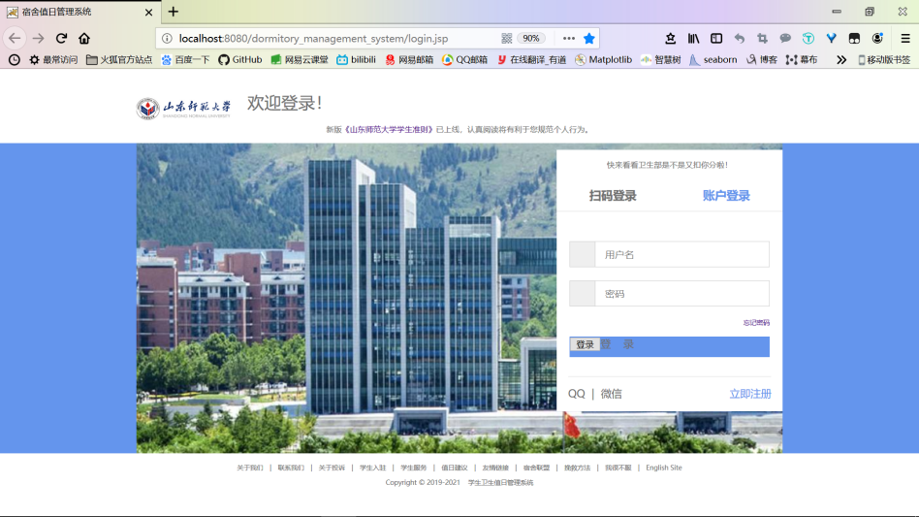

1. 若用户身份为学生，进入系统主页面，提供检查录入，查询值日时间功能。

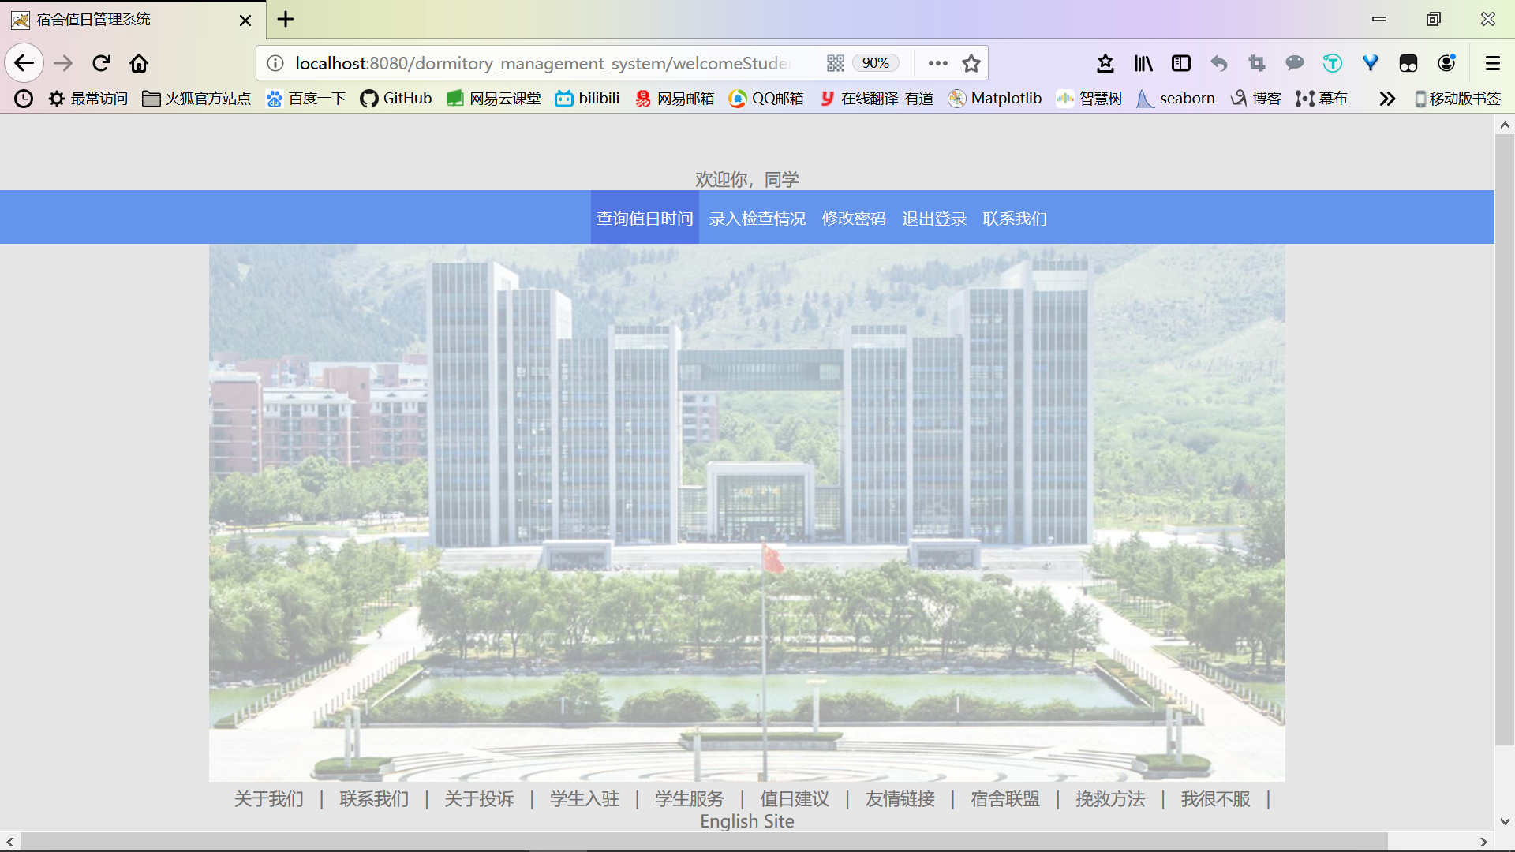

1. 点击“查询值日时间”，系统即可显示所需信息。

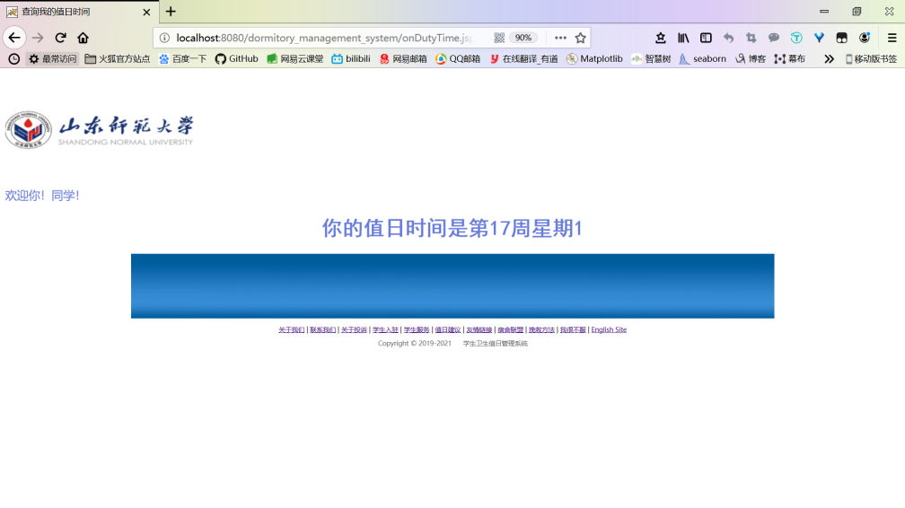

1. 如果此学生同时为检察人员，可点击“录入检查情况”进行录入检查的数据。

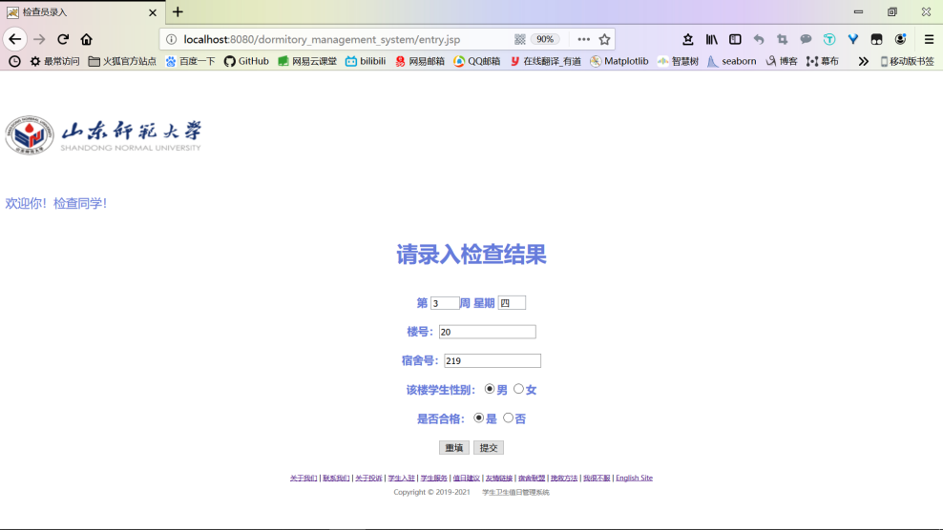

1. 如果该学生不是检察人员，却点击“录入检查情况”，则显示如下页面。

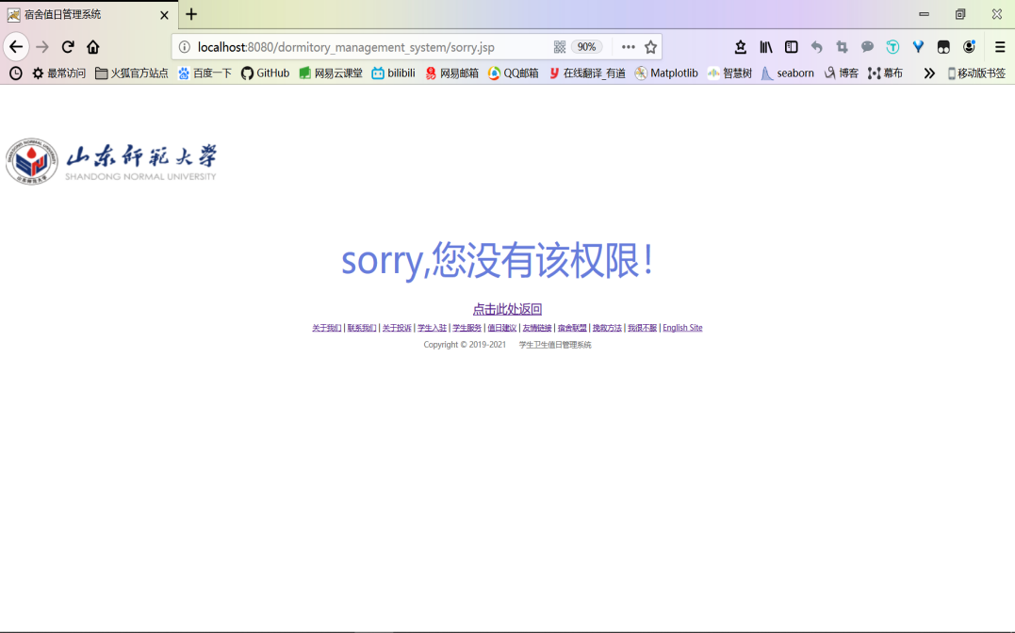

1. 若用户身份为老师，进入系统主页面，提供查询本周卫生值日情况和查询本学期卫生情况功能。

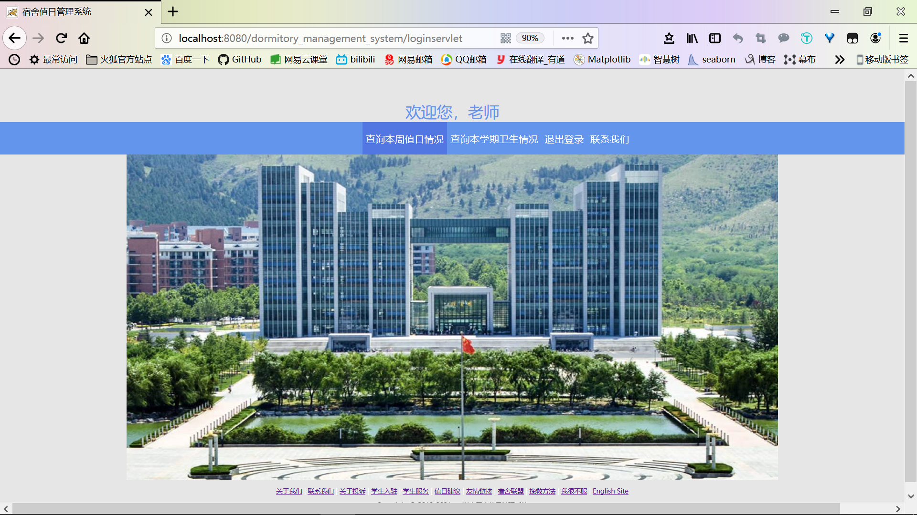

1. 点击“本学期卫生值日情况”，系统即可显示所需信息。

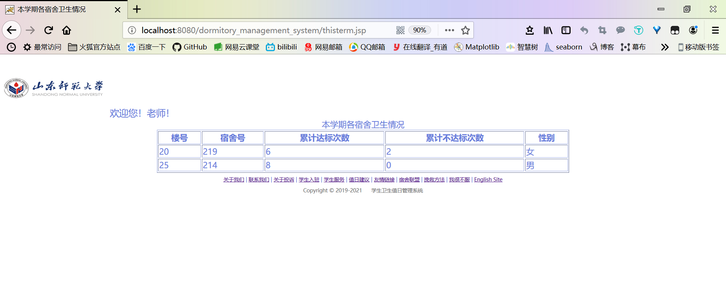

# 总结与展望

## 系统特点与缺陷

1. 特点：
2. 录入的数据能及时更新，具有实时性，提高了卫生值日，检查卫生的效率。
3. 实现了人机交互功能，并且是一种便捷高效的人机交互方式。
4. 软件系统能长期稳定的运行，避免或减少历史记录数据的无意丢失。
5. MVC的设计模式，如果一旦哪一层的需求发生了变化，就只需要更改相应的层中的代码而不会影响到其它层中的代码。
6. 前后端分离，实现真正的前后端解耦，动态资源和静态资源分离，提高了性能和扩展性。
7. 解决学校卫生规范检查、纪律规范检查时，手工的记录成绩与通报成绩到院系与个人所造成的不方便与时间空间上的浪费。
8. 缺陷：
9. 没有实现修改密码的功能，初始密码相同可能会导致系统的安全性下降。
10. 卫生标准只用“及格”与“不及格”衡量，虽然简洁明了，但太过单一。
    1. 小组成员的贡献与收获
11. 展家慧：在本次项目开发过程中自己负责后端部分和数据库的部分数据整理导入，这是自己第一次做系统的web开发，实现过程中充分体会到了MVC设计模式的优点，把有关servlet和filter、JDBC的知识系统地梳理和运用了一遍。在整理数据库数据的时候对这门课的一些基本概念有了更加深刻的体会。另外在导入数据时出现乱码问题，这个bug用了两天才解决掉，学到了一些有关数据编码的知识。另外在和大家一起设计系统时对关系模型的有关知识做了复习。最大的收获是自己动手开发了一个系统明白了日常使用的网站都是如何构建的，深刻的体会到数据库与其他各学科之间的关系。
12. 路宽宽：在本次项目开发过程中自己负责前端界面设计，系统设计。更熟练的运用了sql语句，使用sql语句进行增删改查。在系统开发前期的设计中学会了使用用例图、e-r图等工具构建模型，后期系统的开发中令我比较遗憾的是没有接触到后台开发的内容，不过也因此负责了前端网页的设计，又一次接触到了html和css样式表，另外对于如何设计漂亮简单大方的网页更加有所收获。在撰写技术文档的过程中，也对认识到了更好的实现团队分工以及如何撰写漂亮的文档对于系统开发的重要性。用例图、活动图、jdbc等系统开发所需要的知识都是在系统开发过程中自学的，认识到了自主学习和动手时间的重要性。
13. 党娜：在此次数据库设计过程中我主要参与了系统分析与设计和前端设计两部分，在这两部分的合作与学习中我对数据库设计的认识有了更深层的理解，对书本上关于数据库设计原则和基本表的设计有了更实际的认识，同时也对网页设计基础进行了回顾与复习，过程中遇见了不少麻烦也解决了不少麻烦，当然我们在数据处理上的一些缺点还亟待改进，有机会一定会努力扩充一下数据让它更完善一些，与成员们合作的过程是很愉快的，一起做出了还不错的东西也很让人有成就感，整体很满意也很骄傲！
14. 马英梅：此次项目我主要负责了技术文档的编写，项目PPT的制作和字段表的整理。本次的系统开发让我巩固了学习到的理论知识，加深了对书本知识的理解。意识到小组协作是一个互相学习的良好平台，人只有不断地学习才能进步,协作最大的好处就是能够取长补短，克服个人能力的不足，协作亲历性、参与性、合作性,是一种具有典型意义的学习方式。 同时提高了我分析问题和解决问题的能力，需要通过不断的学习来积累经验，进而才能把书本的知识转换为技能，实践出真理，只有多实践才能学习到更多。

## 下一步学习展望

1. 对软件开发的认识：软件开发是一项包括需求捕捉、[需求分析](https://baike.baidu.com/item/%E9%9C%80%E6%B1%82%E5%88%86%E6%9E%90/2012709)、设计、实现和测试的系统工程。软件一般是用某种[程序设计语言](https://baike.baidu.com/item/%E7%A8%8B%E5%BA%8F%E8%AE%BE%E8%AE%A1%E8%AF%AD%E8%A8%80/2317999)来实现的。通常采用[软件开发工具](https://baike.baidu.com/item/%E8%BD%AF%E4%BB%B6%E5%BC%80%E5%8F%91%E5%B7%A5%E5%85%B7/4605523)可以进行开发。[软件设计](https://baike.baidu.com/item/%E8%BD%AF%E4%BB%B6%E8%AE%BE%E8%AE%A1/10170122)思路和方法的一般过程，包括设计软件的功能和实现的算法和方法、软件的总体结构设计和[模块设计](https://baike.baidu.com/item/%E6%A8%A1%E5%9D%97%E8%AE%BE%E8%AE%A1/4815800)、编程和调试、程序联调和测试以及编写、提交程序。
2. 对下一步学习的展望：应进一步学习结合开发实例分析简单的管理信息系统的设计、开发过程，并重点学习其中的数据库的设计与实现方法。 通过本课程的教学，应该掌握应用数据库技术的基本原理、方法和技能，为进一步学习计算机课程奠定坚实的数据库基础。应该在掌握计算机基本知识的基础上，进一步学习计算机数据处理技术，即通过一门具体的数据库管理系统学习计算机对数据的存储、组织、排序、统计、查找对数据完整、安全的使用，进一步培养我们利用计算机进行数据处理的能力。